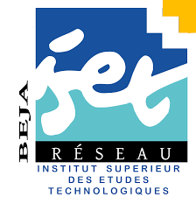 

**Ministère de l’Enseignement Supérieur, de la Recherche Scientifique et des Technologies de l'Information et de la Communication**

**DIRECTION GÉNÉRALE DES ÉTUDES TECHNOLOGIQUES**

**Institut Supérieur des Études Technologiques de Béja**

**Département Technologies de l’informatique**

**Rapport de Stage d’Initiation**

Siteweb Blog full stack

**Effectué à :**

**Entreprise : SILICOD**

**Elaboré par** : Hamza Benarfa

**Encadré Par** : MR Brahim Dahmani

**Année universitaire : 2022/2023**

**Remerciements**

Je souhaiterais exprimer ma profonde reconnaissance à tous ceux qui m'ont soutenu durant la réalisation de ce projet, ainsi qu'à ceux qui ont contribué à sa conception, son élaboration et sa réalisation.

Tout d'abord, je souhaiterais remercier mon encadrant professionnel au sein de l'entreprise SILICOD, Monsieur Brahim Dahmani, pour ses conseils avisés, son soutien tout au long du déroulement du projet et pour son bienveillant engagement à mon égard.

De plus, je tiens à remercier le Professeur Madame Samia Ghanmi enseignant universitaire du département informatique pour son aide précieuse, sa disponibilité constante et sa patience.

Je tiens également à remercier chaleureusement tous mes professeurs et tous les enseignants de ISET pour leur détermination à nous fournir une formation de qualité.

**Sommaire**

Introduction generale 6

Chapitre 1 : Présentation de la société d'accueil 7

1. Présentation de la société 7

2. Les services de la société 7

3. L'organigramme de la société 7

4. Contexte de stage et objectifs 7

Chapitre 2 : les notions théoriques 8

1. Environnement matériel 8

5. Environnement logiciel 8

6. Technologie et Langage des programation utilise: 10

Chapitre 3 : les tâches effectuées 14

Conclusion générale 20

Bibliographie 21

Nétographie 22

Liste des figures

Figure 1: MS Word logo 3

Figure 2:POSTMAN logo 3

Figure 3: Google Chrome logo 4

Figure 4: Microsoft PowerPoint logo 4

Figure 5: VsCode logo 4

Figure 6:Architecture de mern 5

Figure 7: Expressjs logo 6

Figure 8:ecmascript logo 6

Figure 9: reactjs logo 6

Figure 10: JSON logo 6

Figure 11:Nodejs logo 7

Figure 12: MongoDB logo 7

Figure 13:Architecture de REST webservice 8

Figure 14: Architecture de MVC 8

Figure 15: page posts 9

Figure 16: page d'une certaine post 9

Figure 17: page de connection 10

Figure 18: creaction du compte 10

Figure 19: la page de profile de utilisateur 11

Figure 20: formulaire d'ajout un poste 11

Figure 21: le bouton de modifier de poste 12

Figure 22: la formulaire de modification du poste 12

Figure 23:formulaire est rempli 12

Figure 24: le bouton qui supprimer le post 13

Figure 25: la page d'accueil 13

Figure 26 :la page d'à propos 14

Figure 27: la page de contact 14

Liste des tableaux

Table 1 : Environnement matériel 3

Table 2 : Environnement logiciel 4

Table 3 : Technologie et Langage des programation utilise 7

# Introduction generale

Au cours de mon stage d'une durée de 30 jour au sein du département informatique de l'entreprise Silicod, j'ai eu l'opportunité de me former à l'utilisation du MERN Stack. Cette pile technologique regroupe MongoDB, Express, React et Node.js, des outils indispensables pour créer des applications web modernes et complètes.

Dans ce rapport, nous présentons les résultats de notre travail qui se compose de trois chapitres distincts. Dans le premier chapitre, nous décrivons le contexte de notre stage ainsi que les objectifs fixés. Dans le deuxième chapitre, nous exposons les notions théoriques nécessaires à la compréhension de notre travail. Enfin, dans le troisième chapitre, nous présentons les tâches que nous avons effectuées et les résultats obtenus en utilisant le MERN Stack. Ce stage a été une opportunité exceptionnelle pour améliorer mes compétences en développement web et j'espère que ce rapport sera utile pour ceux qui souhaitent en apprendre davantage sur cette technologie.

# Chapitre 1 : Présentation de la société d'accueil

Introduction :

Dans ce chapitre, nous présentons l'entreprise dans laquelle nous avons effectué notre stage de formation sur les technologies MERN. Nous exposons les objectifs et les tâches à accomplir au sein de cette société.

## Présentation de la société

La société d'accueil de notre stage est Silicod, une entreprise de conseil en développement de logiciels basée à Siliana. Fondée en 2019, Silicod crée des produits et services numériques open source pour les start-ups et les entreprises établies. L'entreprise dispose d'une équipe technique centrale qui offre des services de développement backend et frontend. Silicod utilise un large éventail de technologies, telles que Ruby on Rails, GraphQL, PostgreSQL, Redis, Elasticsearch, React et Redux, pour créer des applications performantes et fiables avec une culture d'ingénierie saine qui suit les principes du déploiement continu.

## Les services de la société

Silicod offre une gamme de services de développement de logiciels, notamment des services de développement backend et frontend, des services de développement mobile, des services de développement de sites web et des services de conseil en technologie. L'entreprise propose également des solutions d'hébergement et de maintenance pour les applications développées.

## L'organigramme de la société

Silicod est dirigé par une équipe de direction composée de membres expérimentés du secteur de la technologie. L'équipe technique est dirigée par un directeur technique et se compose de développeurs web et mobile, de concepteurs UX/UI et d'ingénieurs DevOps.

## Contexte de stage et objectifs

Dans le cadre de notre stage de formation, Silicod nous a accueillis dans ses locaux pour nous former sur les technologies MERN. Notre objectif est de renforcer et d'approfondir nos compétences en matière de développement web et d'hébergement. Nous sommes ravis de travailler avec Silicod et d'acquérir des compétences précieuses pour notre avenir professionnel.

Conclusion

Ce chapitre a présenté la société d'accueil de notre stage, Silicod. Nous avons exposé les services offerts par l'entreprise et présenté son organigramme. Enfin, nous avons expliqué le contexte de notre stage et les objectifs à atteindre. Le chapitre suivant détaillera les tâches à accomplir pour réaliser ces objectifs.

# Chapitre 2 : les notions théoriques

Introduction :

Environnement matériel

|  |  |
| --- | --- |
| Ordinateur |  |
| CPU | I5 |
| RAM | 8Go |
| Disq Dur | 1To |
| System d’exploitation | Windows 10 |

Table 1 : Environnement matériel

Environnement logiciel

|  |  |
| --- | --- |
| Redaction du rapport:    Figure 1: MS Word logo | MS Word est un logiciel de traitement de texte populaire qui permet aux utilisateurs de créer, modifier et formater des documents texte. |
| Test Api :  Postman : le guide complet de l'outil indispensable au développement web  Figure 2:POSTMAN logo | Postman est un outil de développement d'API qui permet aux développeurs de tester et de déboguer facilement des API. |
| Test frontend  Fichier:Logo-Google Chrome.jpg — Wikimini, l'encyclopédie pour enfants  Figure 3: Google Chrome logo | Google Chrome est un navigateur web populaire développé par Google. Il est utilisé pour accéder à des sites web et des applications en ligne. |
| Presentation  Using Custom PowerPoint Animations and Transitions  Figure 4: Microsoft PowerPoint logo | PowerPoint est un logiciel de présentation développé par Microsoft. Il permet aux utilisateurs de créer des diaporamas pour présenter des informations de manière visuelle et attrayante. |
| IDE:  Visual Studio Code png images | PNGWing  Figure 5: VsCode logo | Visual Studio Code (VS Code) est un éditeur de code source développé par Microsoft. Il est utilisé par les développeurs pour écrire et déboguer du code dans une variété de langages de programmation. |

Table 2 : Environnement logiciel

Technologie et Langage des programation utilise:

Introduction :

Le MERN Stack est un ensemble de technologies de développement web qui se compose de MongoDB, Express, React et Node.js. Chaque technologie joue un rôle important dans la construction d'applications web modernes et performantes.

On choisi MERN pour plusieurs raisons :

* Performance: MERN utilise JavaScript pour les composants côté client et côté serveur, ce qui permet de créer des applications web hautement performantes.
* Réutilisabilité : La structure MERN est très modulaire, ce qui signifie que les composants peuvent être réutilisés dans différentes parties de l'application, ce qui permet de gagner du temps et des efforts.
* Flexibilité : MERN peut être utilisé pour créer une grande variété d'applications web, des petites applications monopages aux grandes applications complexes.

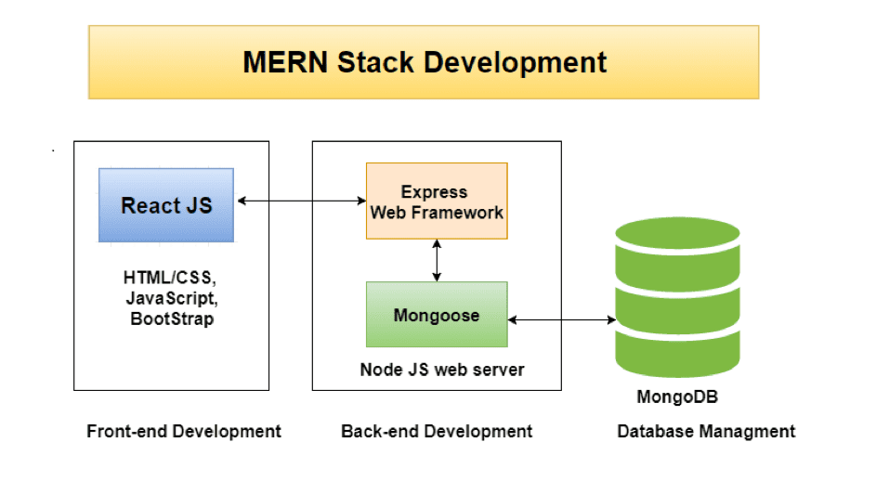

Figure 6:Architecture de mern

|  |  |
| --- | --- |
| Express - Node.js web application framework  Figure 7: Expressjs logo | Express.js est un framework open-source pour Node.js, conçu pour faciliter la création d'applications web et d'API. Il fournit un ensemble d'outils et de fonctionnalités pour créer rapidement des applications web avec Node.js, notamment des routes, des gestionnaires de middleware, des modèles et des vues. |
| C:\Users\hamza\AppData\Local\Microsoft\Windows\INetCache\Content.MSO\98D41C80.tmp  Figure 8:ecmascript logo | ES6, également connu sous le nom d'ECMAScript 2015, est la sixième version de la norme ECMAScript pour le langage de programmation JavaScript. Elle apporte un grand nombre de nouvelles fonctionnalités et améliorations, notamment de nouveaux mots-clés, des classes, des modules, des fonctions fléchées, des itérateurs et des générateurs. |
| Your custom development solution with React JS| Ubidreams  Figure 9: reactjs logo | React.js est une bibliothèque JavaScript open-source développée par Facebook. Elle est utilisée pour la création d'interfaces utilisateur pour des applications web interactives et dynamiques. React.js utilise une approche basée sur les composants pour la création d'interfaces utilisateur réutilisables et maintenables. |
| What is JSON? The most important questions explained simply  Figure 10: JSON logo | JSON (JavaScript Object Notation) est un format de données léger et facile à lire utilisé pour l'échange de données entre les applications. Il est basé sur la syntaxe JavaScript et est souvent utilisé pour transmettre des données structurées sur le Web. |
| Interpreteurs de commandes  C:\Users\hamza\AppData\Local\Microsoft\Windows\INetCache\Content.MSO\855C89F4.tmp  Figure 11:Nodejs logo | Node.js est une plateforme logicielle open-source basée sur le moteur JavaScript V8 de Google. Elle permet aux développeurs de créer des applications en utilisant JavaScript pour le côté serveur, au lieu de l'utiliser uniquement pour le côté client. |
| Base des donnees :  How to get started with MongoDB in 10 minutes | by Navindu Jayatilake |  We've moved to freeCodeCamp.org/news | Medium  Figure 12: MongoDB logo | MongoDB est une base de données NoSQL populaire qui permet de stocker des données sous forme de documents JSON flexibles. Elle est conçue pour être évolutive, performante et facile à utiliser, offrant une grande flexibilité dans la gestion des données. |

Table 3 : Technologie et Langage des programation utilise

Architecture du system :

L'architecture système utilisée pour le projet est le style REST, qui permet de créer des services web performants, évolutifs, fiables et faciles à entretenir. Ce style architectural permet une communication simple et flexible entre les différentes parties d'un système distribué, en utilisant des méthodes standardisées telles que GET, POST, PUT et DELETE pour accéder et modifier les ressources.

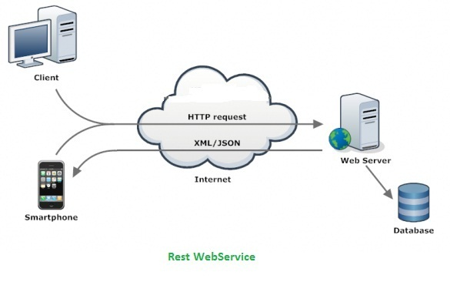

Figure 13:Architecture de REST webservice

Le système a été conçu en utilisant le modèle de conception MVC (Modèle-Vue-Contrôleur). Le modèle représente les données et l'état de l'application web. Habituellement, ces données sont stockées dans une base de données ou des fichiers. La vue est l'interface graphique de l'application, composée de code HTML et CSS pour afficher les données sans les modifier. Le contrôleur relie la vue et le modèle. Il gère les interactions avec l'utilisateur et détermine les actions à effectuer pour chaque commande. Cette architecture permet de séparer les différents composants de l'application pour une meilleure maintenance et évolutivité.

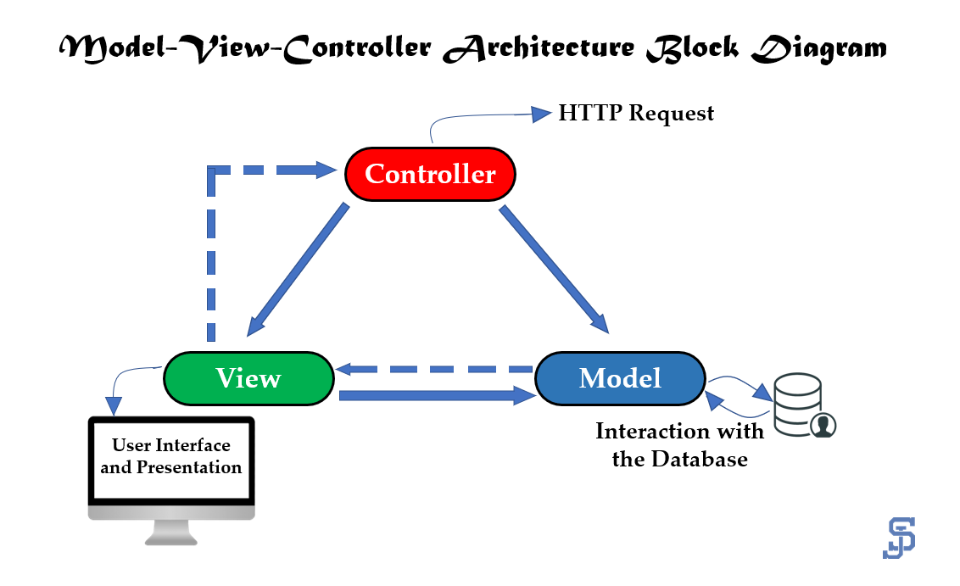

Figure 14: Architecture de MVC

# Chapitre 3 : les tâches effectuées

Afficher les post

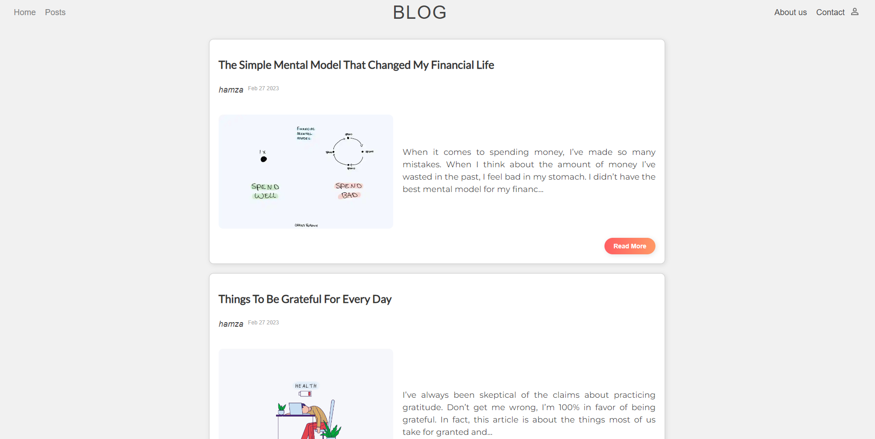

Figure 15: page posts

Afficher un post

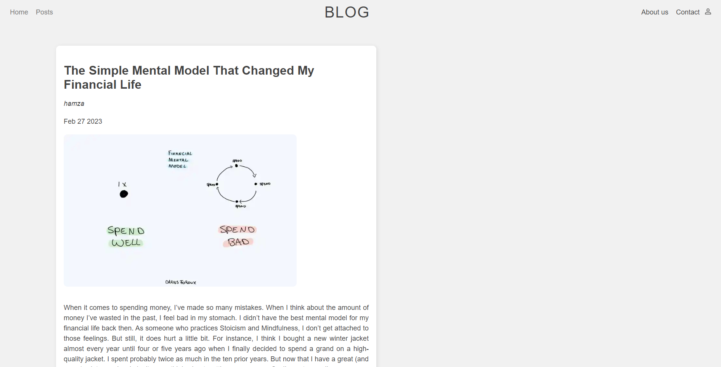

Figure 16: page d'une certaine post

Page connexion

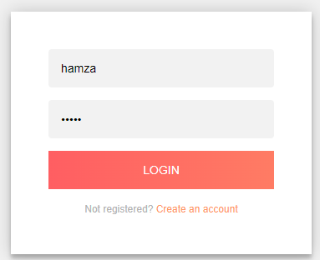

Figure 17: page de connection

Page de création un compte

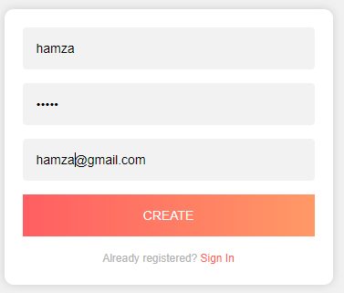

Figure 18: creaction du compte

Page de profil

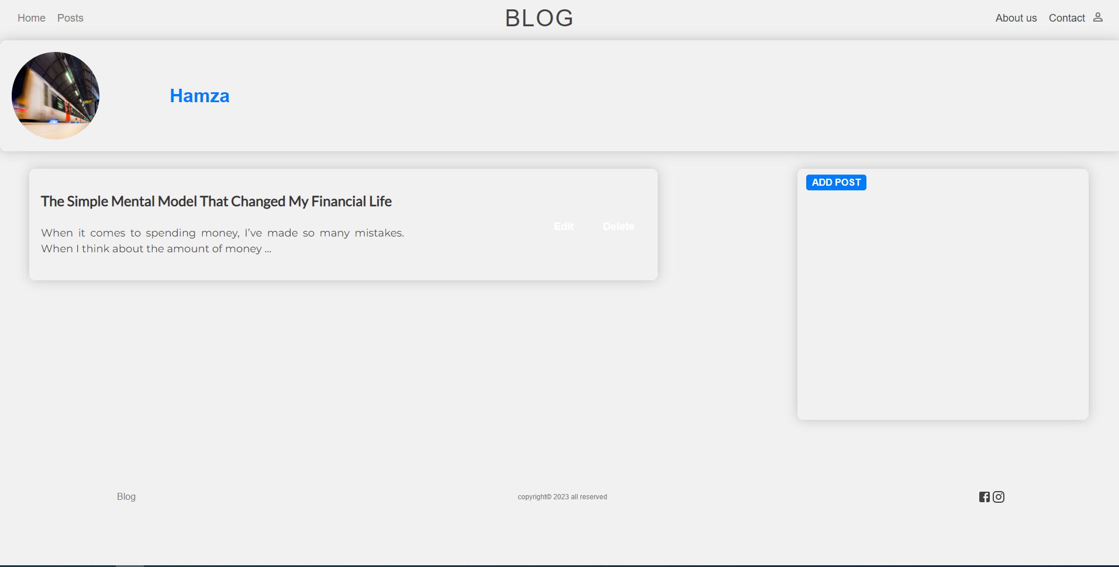

Figure 19: la page de profile de utilisateur

Formulaire d’ajout un poste

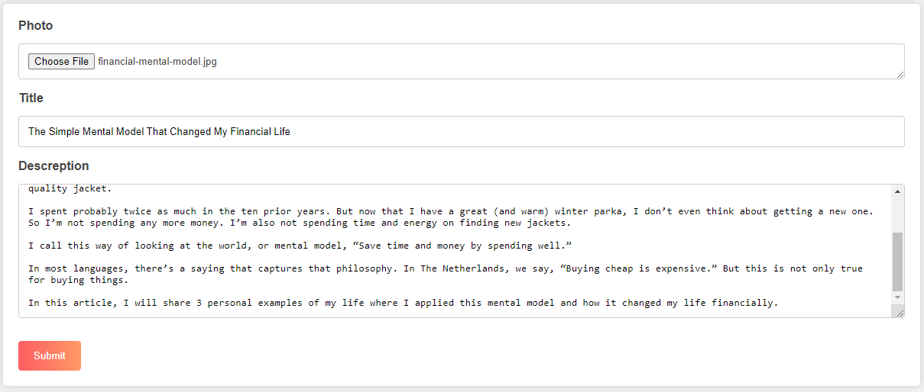

Figure 20: formulaire d'ajout un poste

Formulaire de mise à jour de poste

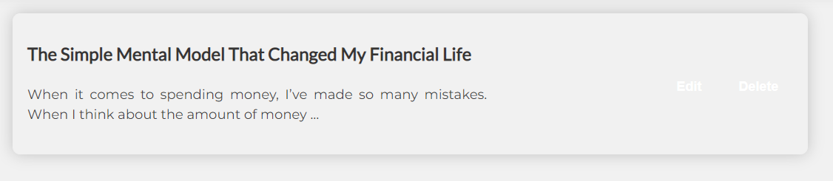

Figure 21: le bouton de modifier de poste

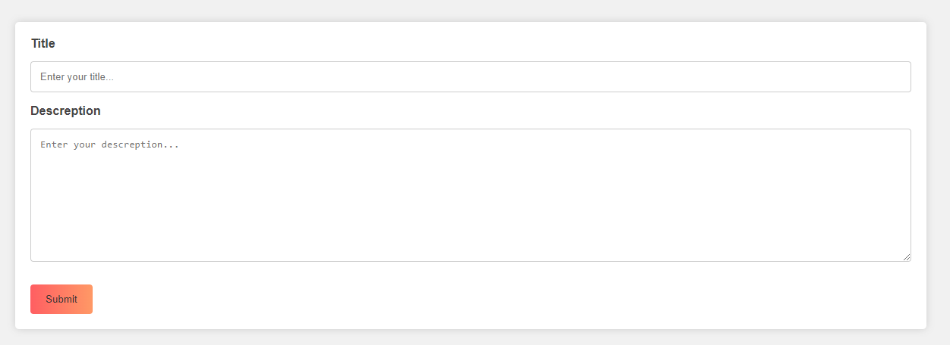

Figure 22: la formulaire de modification du poste

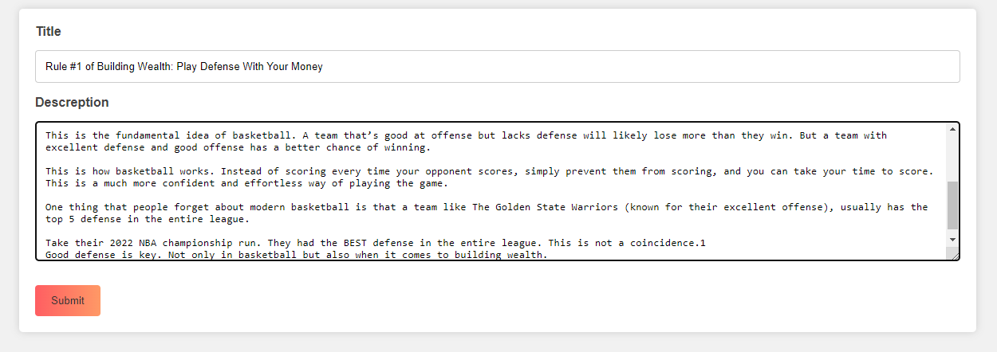

Figure 23:formulaire est rempli

Suppression de post



Figure 24: le bouton qui supprimer le post

Home Page

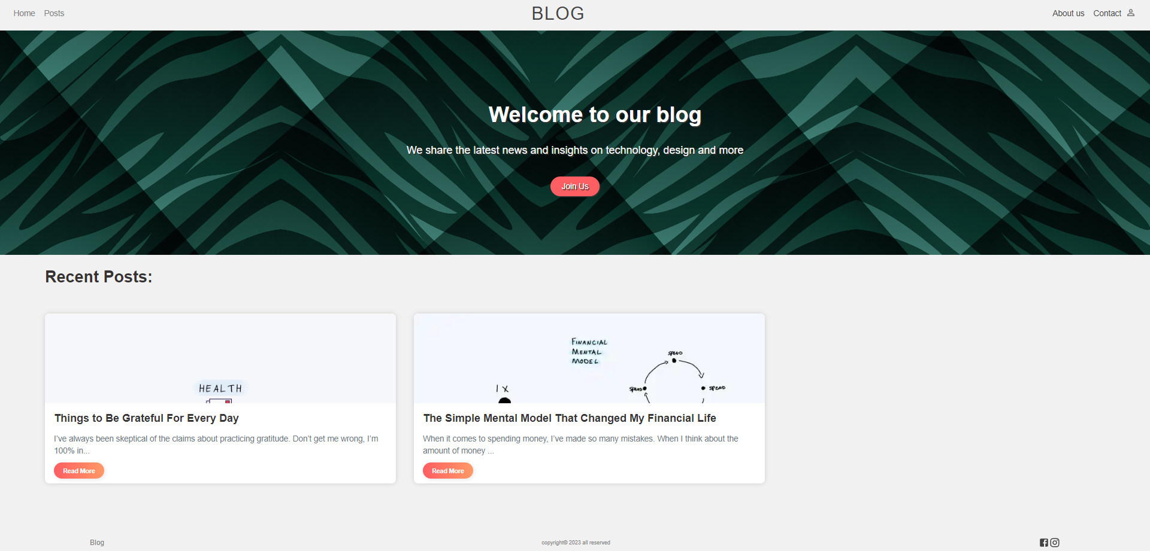

Figure 25: la page d'accueil

About Page

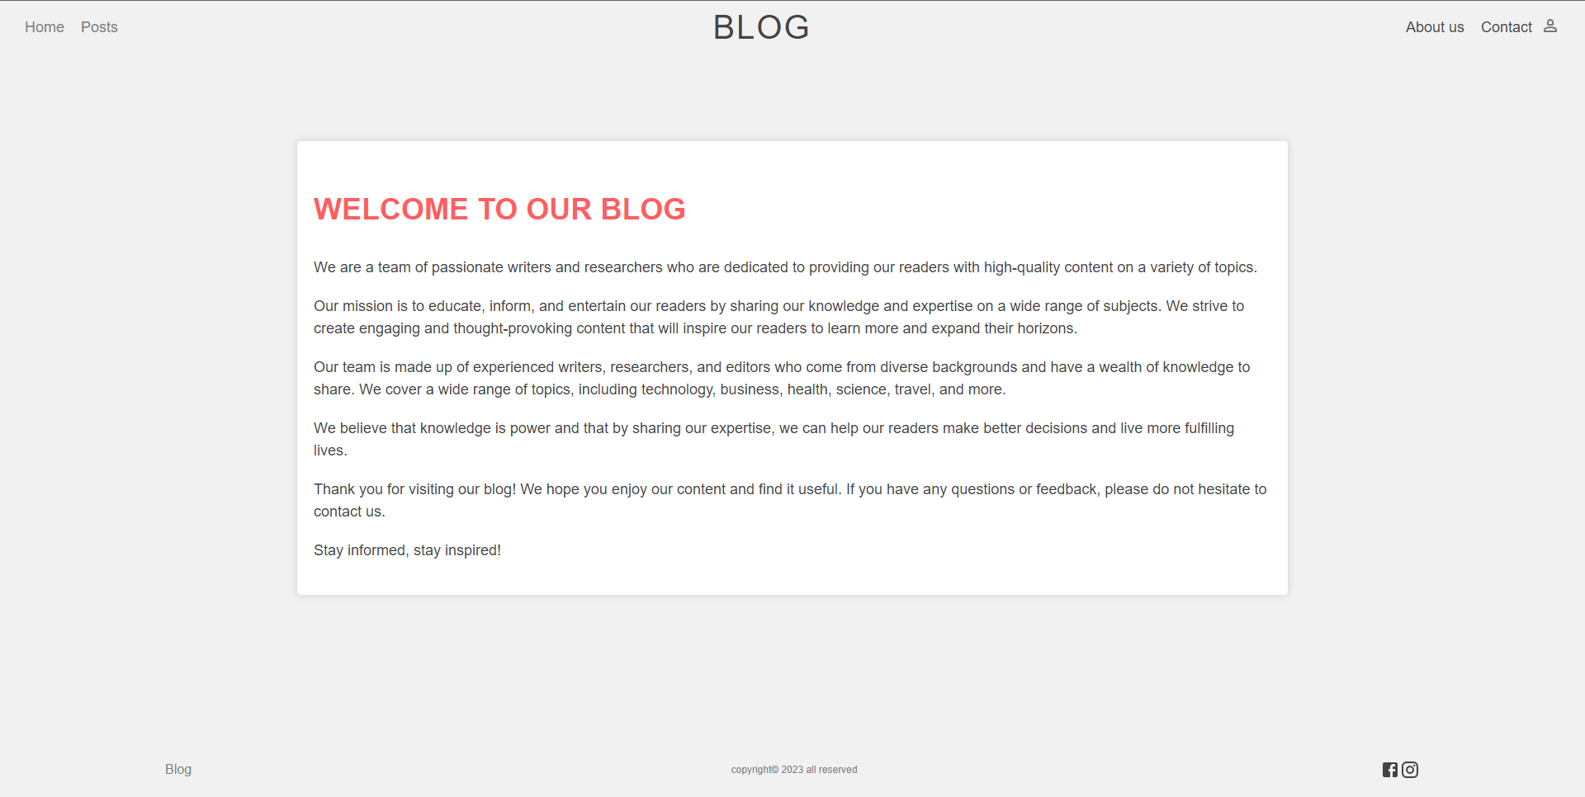

Figure 26 :la page d'à propos

Contact Page

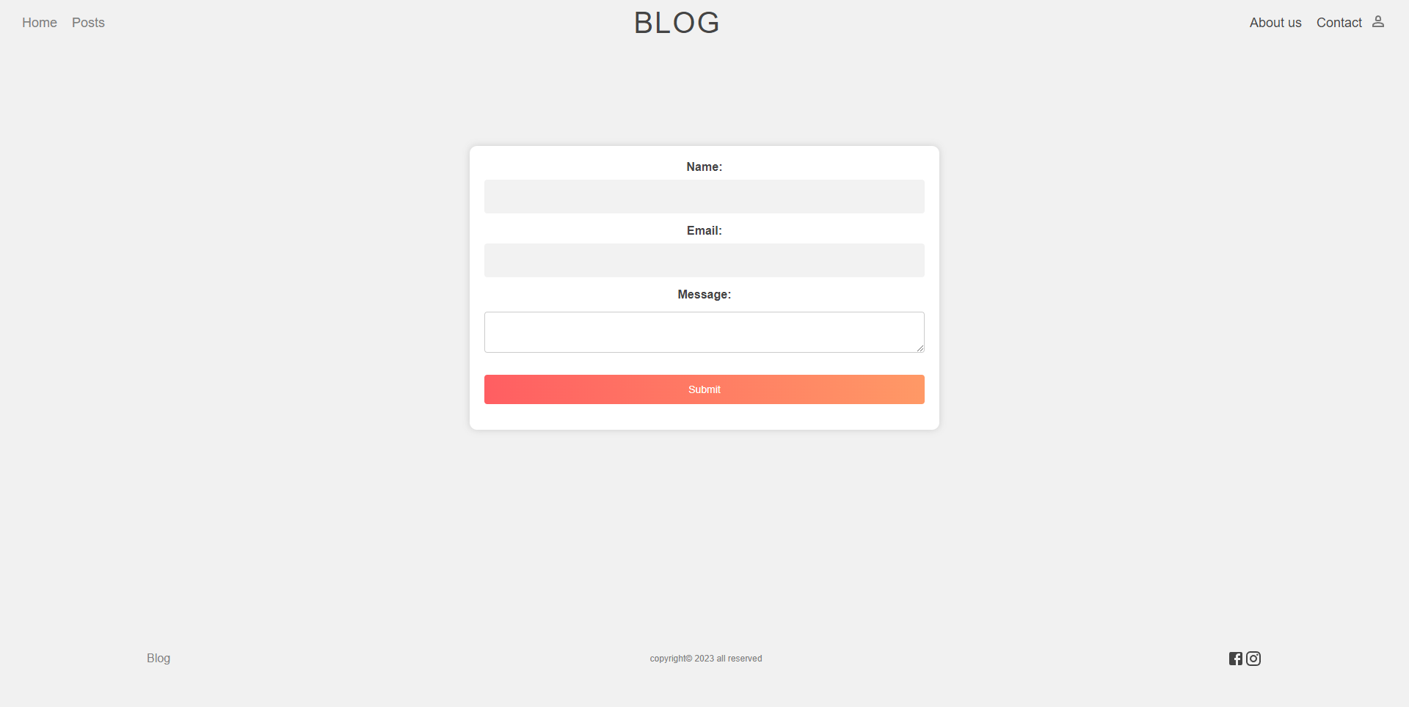

Figure 27: la page de contact

# Conclusion générale

En conclusion, mon stage m'a offert une opportunité unique d'apprendre et de mettre en pratique les compétences nécessaires pour créer des applications web modernes en utilisant le MERN Stack. J'ai acquis des connaissances approfondies sur les différentes technologies du MERN Stack, telles que MongoDB, Express, React et Node.js, et j'ai appris à les utiliser de manière efficace pour construire des applications web complètes et performantes.

Je suis reconnaissant de l'expérience que j'ai acquise lors de ce stage et je suis convaincu que ces compétences me seront utiles tout au long de ma carrière professionnelle. Je suis également heureux d'avoir travaillé avec une équipe de professionnels expérimentés qui m'ont soutenu tout au long de mon stage.

Je suis impatient de continuer à explorer et à développer mes compétences en développement web à l'avenir, en utilisant les connaissances que j'ai acquises lors de ce stage et en explorant de nouvelles technologies et outils.

# Nétographie

# Bibliographie